Họ tên: Nguyễn Anh Tuấn
MSV: B23DCCN886
Môn: Lập trình mạng
Nhóm BTL: 8

GAME CẢNH SÁT BẮT TRỘM ĐỐI KHÁNG ONLINE
Hệ thống gồm một Server và nhiều Client. Server chịu trách nhiệm quản lý tài khoản người chơi, trạng thái online, lời mời thách đấu, quá trình chơi, kết quả các trận đấu và bảng xếp hạng.

1. Đăng nhập và quản lý người chơi online
Để tham gia trò chơi, người chơi phải đăng nhập vào tài khoản của mình từ một máy Client.
Sau khi đăng nhập thành công, giao diện Client hiển thị danh sách những người chơi đang online. Mỗi người chơi trong danh sách có các thông tin:
- Tên người chơi.
- Tổng số điểm hiện có.
- Trạng thái:
  - Rỗi: hiện không tham gia trận đấu nào.
  - Đang chơi: đang thi đấu với người chơi khác.
Người chơi chỉ có thể gửi lời thách đấu đến những người đang ở trạng thái Rỗi.

2. Thách đấu
Để thách đấu, người chơi chọn một đối thủ trong danh sách người chơi đang online và gửi lời mời.
Người nhận lời mời có hai lựa chọn:
- Accept/OK: chấp nhận lời thách đấu.
- Reject: từ chối lời thách đấu.
Nếu người chơi từ chối, Server thông báo kết quả cho người gửi lời mời và cả hai vẫn ở trạng thái Rỗi.
Nếu người chơi chấp nhận, Server tạo một trận đấu giữa hai người và chuyển trạng thái của cả hai thành Đang chơi.

3. Cấu trúc một trận đấu
Để đảm bảo công bằng giữa hai người chơi, mỗi trận đấu gồm 6 lượt.
Hai người chơi luân phiên đóng vai:
- Cảnh sát
- Kẻ trộm
Ở lượt đầu tiên, Server chọn ngẫu nhiên vai trò cho hai người.
Sau mỗi lượt, hai người sẽ đổi vai cho nhau.
Ví dụ:
- Lượt 1: Người A là Cảnh sát, Người B là Kẻ trộm.
- Lượt 2: Người A là Kẻ trộm, Người B là Cảnh sát.
- Lượt 3: Người A là Cảnh sát, Người B là Kẻ trộm.
- Lượt 4: Người A là Kẻ trộm, Người B là Cảnh sát.
- Lượt 5: Người A là Cảnh sát, Người B là Kẻ trộm.
- Lượt 6: Người A là Kẻ trộm, Người B là Cảnh sát.
Như vậy, trong một trận đấu, mỗi người đều được làm Cảnh sát 3 lần và Kẻ trộm 3 lần, tránh trường hợp một người được hưởng lợi nhiều hơn từ một vai trò.

4. Luật chơi của mỗi lượt
Trong mỗi lượt, cả Cảnh sát và Kẻ trộm đều có ba hướng để lựa chọn:
- Left
- Middle
- Right

Kẻ trộm
Kẻ trộm chọn một trong ba hướng để chạy trốn.
Giao diện gồm:
- Left
- Middle
- Right
- Send
- Exit

Cảnh sát
Cảnh sát chọn một trong ba hướng để mai phục.
Giao diện gồm:
- Left
- Middle
- Right
- Send
- Exit
Sau khi lựa chọn hướng, người chơi nhấn Send để gửi quyết định lên Server.
Lựa chọn của mỗi người phải được Server giữ bí mật cho đến khi cả hai người đều đã gửi.

5. Giới hạn thời gian
Mỗi người có tối đa 10 giây để đưa ra lựa chọn.
Server là bên quản lý thời gian của lượt chơi nhằm tránh việc Client tự chỉnh sửa thời gian.
Nếu một người không gửi lựa chọn trong vòng 10 giây:
- Người đó bị xử thua lượt.
- Người còn lại nhận 1 điểm.
Nếu cả hai đều không gửi lựa chọn trong thời gian quy định:
- Không ai nhận điểm.
- Server chuyển sang lượt tiếp theo.

6. Cách xác định người thắng trong một lượt
Sau khi nhận được lựa chọn từ cả hai người chơi, Server so sánh hai hướng.

Trường hợp 1: Hai người chọn cùng hướng
Ví dụ:
- Cảnh sát: Left
- Kẻ trộm: Left
Cảnh sát đã mai phục đúng vị trí Kẻ trộm chạy tới.
Kết quả:
- Cảnh sát: +1 điểm
- Kẻ trộm: +0 điểm

Trường hợp 2: Hai người chọn khác hướng
Ví dụ:
- Cảnh sát: Left
- Kẻ trộm: Right
Kẻ trộm chạy thoát khỏi vị trí Cảnh sát mai phục.
Kết quả:
- Kẻ trộm: +1 điểm
- Cảnh sát: +0 điểm
Sau khi chấm điểm, Server gửi kết quả của lượt chơi cho cả hai Client.

7. Câu đố trước mỗi lượt
Trước một số lượt chơi, Server có thể gửi một câu đố ngắn cho cả hai người chơi.
Cả hai nhận:
- Cùng một câu hỏi.
- Cùng thời điểm.
- Cùng giới hạn thời gian.
Câu hỏi được hiển thị trong khoảng 3–5 giây.
Người trả lời đúng nhanh hơn sẽ nhận một lợi thế nhỏ trong lượt chơi kế tiếp: Được phép loại bỏ ngẫu nhiên 1 hướng.
Lợi thế không được tiết lộ trực tiếp lựa chọn của đối thủ nhằm tránh làm mất tính đối kháng của trò chơi.

8. Hòm tiếp tế ngẫu nhiên – Airdrop/Mystery Box
Ở một số lượt, Server sẽ ngẫu nhiên đặt một hòm tiếp tế trên một trong ba đường:
- Left
- Middle
- Right
Vị trí hòm được Server lựa chọn ngẫu nhiên và được thông báo cho cả hai người chơi.
Nếu một người chọn đúng đường có hòm, người đó được tham gia một minigame hoặc câu đố ngắn.
Nếu hoàn thành minigame, người chơi nhận một buff cho lượt tiếp theo.
Buff có thể là:
- Thêm 2 giây lựa chọn.
- Được đổi lựa chọn một lần.
- Loại bỏ ngẫu nhiên một trong ba hướng.
Server chịu trách nhiệm sinh vị trí Airdrop và kết quả buff để đảm bảo Client không thể tự tạo lợi thế.

9. Kết thúc trận đấu
Sau 6 lượt, Server tính tổng điểm của hai người.
Người có tổng điểm cao hơn là người chiến thắng trận đấu.
Ví dụ:
- Người A: 4 điểm
- Người B: 2 điểm
→ Người A thắng trận.
Nếu hai người bằng điểm nhau thì hòa, ví dụ:
- Người A: 3 điểm
- Người B: 3 điểm
Việc sử dụng các cặp hai lượt giúp mỗi người đều được chơi một lần ở mỗi vai trò, đảm bảo công bằng.

10. Chơi trận mới
Sau khi một trận đấu kết thúc, Server gửi thông báo:
Bạn có muốn tiếp tục chơi với đối thủ này không?
Mỗi người có thể chọn:
- Play Again
- Exit
Nếu cả hai chọn Play Again, Server tạo một trận đấu mới.
Nếu ít nhất một người chọn Exit, trận đấu kết thúc và cả hai trở về danh sách người chơi online với trạng thái Rỗi.

11. Thoát giữa trận
Trong quá trình chơi, người chơi có thể nhấn nút Exit.
Nếu một người tự ý thoát khi trận đấu chưa kết thúc:
- Người thoát được tính là đầu hàng.
- Đối thủ được tính là người thắng trận.
- Server gửi thông báo cho người chơi còn lại.
- Server cập nhật trạng thái của cả hai người thành Rỗi.
Nếu người chơi bị mất kết nối mạng, Server có thể chờ một khoảng thời gian ngắn để người chơi kết nối lại. Nếu không thể kết nối lại, hệ thống xử lý tương tự trường hợp người chơi thoát khỏi trận.

12. Lưu kết quả trận đấu
Server lưu thông tin của tất cả các trận đấu.
Thông tin có thể gồm:
- Mã trận đấu.
- Người chơi thứ nhất.
- Người chơi thứ hai.
- Điểm của từng người.
- Số lượt đã chơi.
- Người thắng.
- Thời gian bắt đầu.
- Thời gian kết thúc.
Thông tin này được sử dụng để thống kê thành tích và tạo bảng xếp hạng.

13. Bảng xếp hạng
Mỗi người chơi có thể mở chức năng Ranking để xem bảng xếp hạng của toàn bộ hệ thống.
Bảng xếp hạng được sắp xếp theo thứ tự:
- Tổng số điểm giảm dần.
- Nếu bằng điểm, xét tổng số trận thắng giảm dần.
- Nếu vẫn bằng nhau, có thể xét tỷ lệ thắng hoặc tổng số trận đã chơi.
Thông tin hiển thị gồm:
- Thứ hạng.
- Tên người chơi.
- Tổng số điểm.
- Tổng số trận thắng.
- Tổng số trận thua.
- Tổng số trận đã chơi.
- Tỷ lệ thắng.

14. Nguyên tắc đảm bảo công bằng
Với ba hướng Left, Middle và Right, nếu chỉ chơi một lượt thì Cảnh sát có 1/3 khả năng chọn đúng đường của Kẻ trộm, trong khi Kẻ trộm có 2/3 khả năng chạy sang một đường khác.
Do đó, hệ thống không đánh giá sự công bằng dựa trên một lượt riêng lẻ mà sử dụng cơ chế đổi vai sau mỗi lượt và chơi số lượt chẵn.
Trong một trận 6 lượt:
- Mỗi người làm Cảnh sát 3 lượt.
- Mỗi người làm Kẻ trộm 3 lượt.
Nhờ đó, cả hai người đều được thi đấu trong cùng điều kiện và có cơ hội tương đương nhau trong toàn bộ trận đấu.
Mọi nội dung quan trọng như chia vai, giới hạn thời gian, chấm điểm, câu đố, Airdrop, buff và kết quả trận đấu đều do Server xử lý để hạn chế gian lận từ phía Client.

I. PHÂN CÔNG CÔNG VIỆC TRONG NHÓM

1. Thành viên 1 – Cơ sở dữ liệu và quản lý người dùng phía Server
Nhiệm vụ chính:
- Thiết kế cơ sở dữ liệu lưu thông tin tài khoản người chơi.
- Xây dựng chức năng đăng ký tài khoản.
- Xây dựng chức năng đăng nhập.
- Kiểm tra tài khoản và mật khẩu.
- Quản lý danh sách người chơi đang online.
- Quản lý trạng thái:
  - Rỗi.
  - Đang chơi.
- Lưu kết quả các trận đấu.
- Quản lý:
  - Tổng điểm.
  - Số trận thắng.
  - Số trận thua.
  - Số trận đã chơi.
- Xây dựng chức năng bảng xếp hạng.
- Sắp xếp bảng xếp hạng theo:
  - Tổng điểm giảm dần.
  - Tổng số trận thắng giảm dần.
Các lớp dự kiến:
User
UserDAO
DatabaseConnection
AuthService
OnlineUserManager
RankingService

2. Thành viên 2 – Thiết kế giao diện Client
Người thực hiện: Nguyễn Anh Tuấn – B23DCCN886
Nhiệm vụ chính:
- Thiết kế giao diện đăng nhập.
- Thiết kế giao diện đăng ký.
- Thiết kế giao diện sảnh chờ.
- Hiển thị danh sách người chơi online.
- Hiển thị:
  - Tên người chơi.
  - Tổng điểm.
  - Trạng thái Rỗi/Đang chơi.
- Cho phép chọn người chơi để gửi lời thách đấu.
- Thiết kế bảng xếp hạng.
- Thiết kế giao diện thi đấu.
- Thiết kế ba lựa chọn:
  - Left.
  - Middle.
  - Right.
- Hiển thị vai trò:
  - Cảnh sát.
  - Kẻ trộm.
- Hiển thị số thứ tự lượt chơi.
- Hiển thị điểm hiện tại.
- Hiển thị đồng hồ đếm ngược 10 giây.
- Thiết kế nút Send.
- Thiết kế nút Exit.
- Thiết kế giao diện câu đố trước lượt.
- Thiết kế giao diện Airdrop/Mystery Box.
- Hiển thị buff mà người chơi nhận được.
- Hiển thị kết quả từng lượt.
- Hiển thị kết quả toàn trận.
- Thiết kế hộp thoại:
  - Nhận lời thách đấu.
  - Accept.
  - Reject.
  - Thắng/thua lượt.
  - Thắng/thua trận.
  - Play Again.
  - Exit.
- Bắt các sự kiện trên giao diện và gọi các hàm do module mạng cung cấp.
Thành viên 2 không trực tiếp xử lý giao thức Socket, mà chỉ gọi các hàm của phần mạng, ví dụ:
clientService.login(username, password);

clientService.register(username, password);

clientService.sendInvite(targetUsername);

clientService.acceptInvite(username);

clientService.rejectInvite(username);

clientService.sendMove("LEFT");

clientService.sendPuzzleAnswer(answer);

clientService.playAgain();

clientService.exitGame();

3. Thành viên 3 – Logic trọng tài và quản lý phòng chơi phía Server
Nhiệm vụ chính:
- Tạo phòng khi hai người chơi đồng ý thách đấu.
- Quản lý GameRoom.
- Quản lý hai người chơi trong một trận.
- Phân vai ban đầu ngẫu nhiên.
- Một người là Cảnh sát.
- Một người là Kẻ trộm.
- Đổi vai sau mỗi lượt.
- Một trận gồm 6 lượt.
- Mỗi người được:
  - Làm Cảnh sát 3 lượt.
  - Làm Kẻ trộm 3 lượt.
- Quản lý thời gian 10 giây của mỗi lượt.
- Nhận lựa chọn của hai người chơi.
- So sánh lựa chọn.
Luật:
Police == Thief
→ Police thắng.

Police != Thief
→ Thief thắng.

- Cộng điểm cho người thắng lượt.
- Xử lý timeout.
- Xử lý Exit.
- Xử lý mất kết nối.
- Tạo câu đố.
- Xử lý người trả lời câu đố nhanh hơn.
- Sinh vị trí Airdrop ngẫu nhiên.
- Quản lý buff.
- Tính kết quả sau 6 lượt.
- Nếu hòa, tổ chức thêm từng cặp 2 lượt phụ.
- Gửi kết quả cuối cùng cho hai Client.
Các lớp dự kiến:
GameRoom
MatchManager
GameEngine
RoundManager
PuzzleManager
AirdropManager

4. Thành viên 4 – Giao thức Socket, giao tiếp Client–Server và kiểm thử
Nhiệm vụ chính:
- Thiết kế giao thức truyền tin Client–Server.
- Quy định cấu trúc message.
- Xây dựng kết nối Socket phía Client.
- Xây dựng luồng gửi dữ liệu.
- Xây dựng luồng nhận dữ liệu.
- Nhận dữ liệu liên tục từ Server bằng Thread.
- Chuyển dữ liệu nhận được tới giao diện.
- Kết hợp module giao diện của thành viên 2 với Server.
- Kiểm thử đồng thời nhiều Client.
- Kiểm thử mất kết nối.
- Kiểm thử timeout.
- Kiểm thử thách đấu.
- Kiểm thử quá trình chơi.
Ví dụ giao thức:
LOGIN;username;password

REGISTER;username;password

INVITE;targetUser

ACCEPT;username

REJECT;username

MOVE;LEFT

MOVE;MIDDLE

MOVE;RIGHT

EXIT_GAME

PLAY_AGAIN

Server trả về:
LOGIN_SUCCESS

LOGIN_FAILED

ONLINE_LIST;...

INVITE_FROM;username

GAME_START;POLICE

GAME_START;THIEF

ROUND_START;1

RESULT;WIN

RESULT;LOSE

MATCH_RESULT;WIN

MATCH_RESULT;LOSE

II. MÔ TẢ KIẾN TRÚC CHUNG CỦA HỆ THỐNG
Hệ thống sử dụng mô hình Client–Server.
Server là trung tâm quản lý toàn bộ dữ liệu và hoạt động của trò chơi. Nhiều Client có thể đồng thời kết nối tới một Server qua TCP Socket.
Kiến trúc tổng quát:
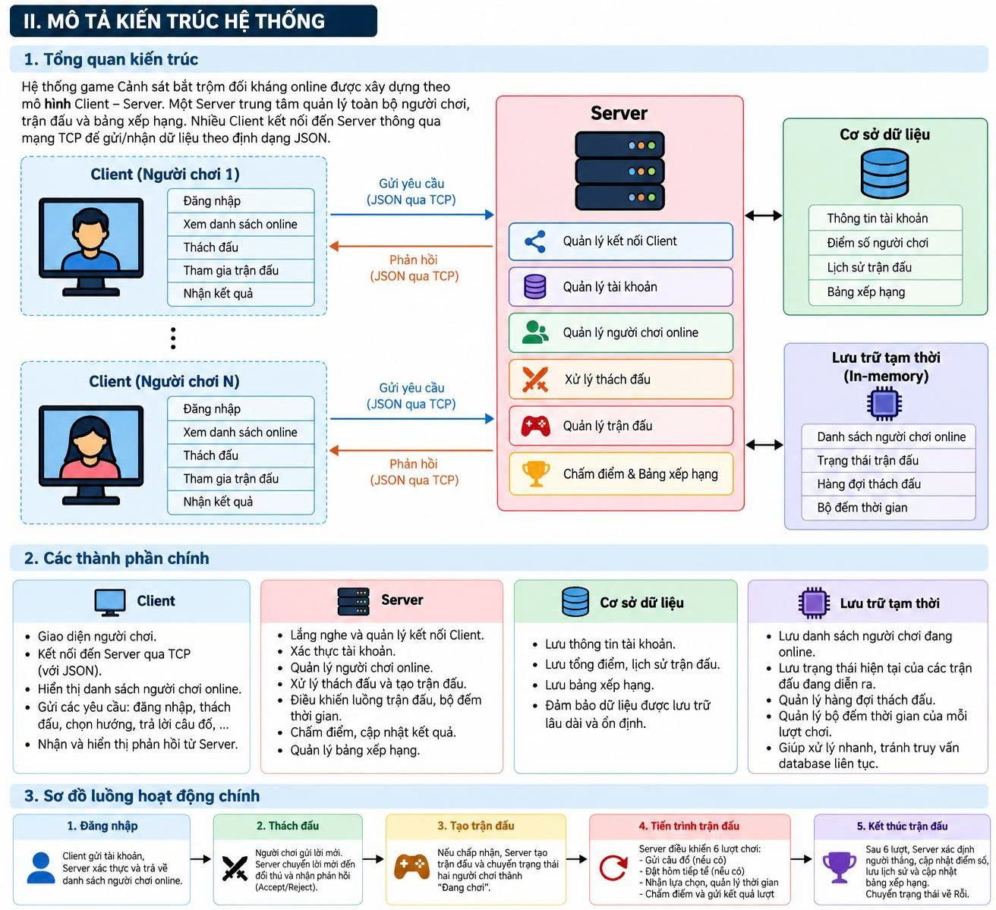

Mỗi Client sau khi kết nối tới Server sẽ được Server tạo một ClientHandler riêng để xử lý giao tiếp.
Server chịu trách nhiệm xử lý nghiệp vụ và quyết định kết quả. Client chủ yếu chịu trách nhiệm:
- Hiển thị dữ liệu.
- Nhận thao tác của người dùng.
- Gửi yêu cầu lên Server.
- Nhận kết quả từ Server.
Cách thiết kế này giúp tránh việc Client tự quyết định kết quả trận đấu và hạn chế gian lận.

III. MÔ TẢ THIẾT KẾ CHUNG CỦA HỆ THỐNG
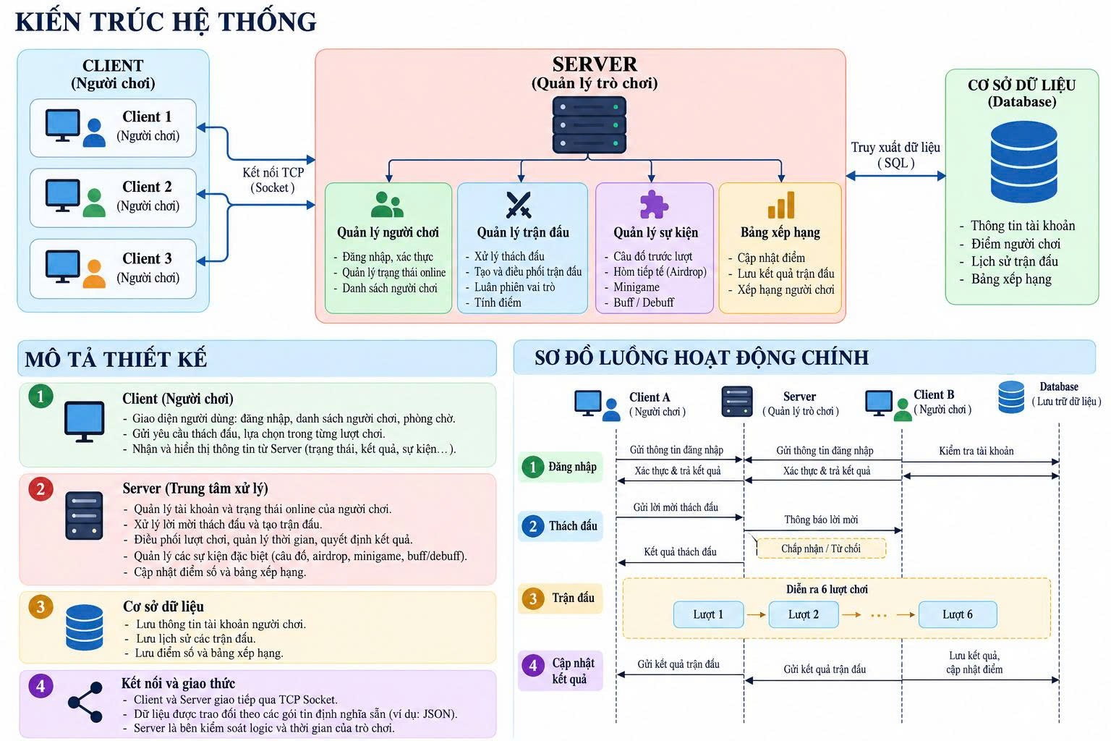

1. Presentation Layer
Là phần giao diện Java Swing phía Client.
Bao gồm:
LoginFrame
RegisterFrame
LobbyFrame
RankingFrame
GameFrame
ChallengeDialog
PuzzleDialog
MatchResultDialog

Nhiệm vụ:
- Hiển thị thông tin.
- Nhận thao tác người dùng.
- Hiển thị kết quả từ Server.

2. Communication Layer
Chịu trách nhiệm giao tiếp Client–Server.
Ví dụ:
ClientService
SocketClient
MessageReceiver
ClientHandler

Dữ liệu giữa Client và Server được truyền bằng TCP Socket.

3. Business Layer
Nằm chủ yếu phía Server.
Bao gồm:
AuthService
OnlineUserManager
MatchManager
GameRoom
GameEngine
RankingService
PuzzleManager
AirdropManager

Business Layer chịu trách nhiệm thực hiện các luật của trò chơi.

4. Data Layer
Chịu trách nhiệm lưu trữ dữ liệu.
Bao gồm:
UserDAO
MatchDAO
DatabaseConnection

Dữ liệu chính:
User
Match
MatchResult
Ranking

IV. PHẦN CÁ NHÂN – THÀNH VIÊN 2

THIẾT KẾ GIAO DIỆN CLIENT
Các giao diện Client được xây dựng bằng Java Swing.
Luồng giao diện:
+-------------+
| LOGIN |
+------+------+
|
+---------+---------+
| |
v v
+----------+ +-----------+
| REGISTER | | LOBBY |
+----------+ +-----+-----+
|
+-------------------+-------------------+
| | |
v v v
+-----------+ +-----------+ +-------------+
| CHALLENGE | | RANKING | | LOGOUT |
+-----+-----+ +-----------+ +-------------+
|
v
+-------------+
| GAME ROOM |
+------+------+
|
+-------+-------+
| |
v v
+-----------+ +-----------+
| PUZZLE | | AIRDROP |
+-----+-----+ +-----+-----+
| |
+-------+--------+
|
v
+-------------+
| ROUND RESULT|
+------+------+
|
v
+-------------+
| MATCH RESULT|
+------+------+
|
+------+------+
| |
v v
PLAY AGAIN LOBBY

V. GIAO DIỆN 1 – ĐĂNG NHẬP
Mô phỏng:
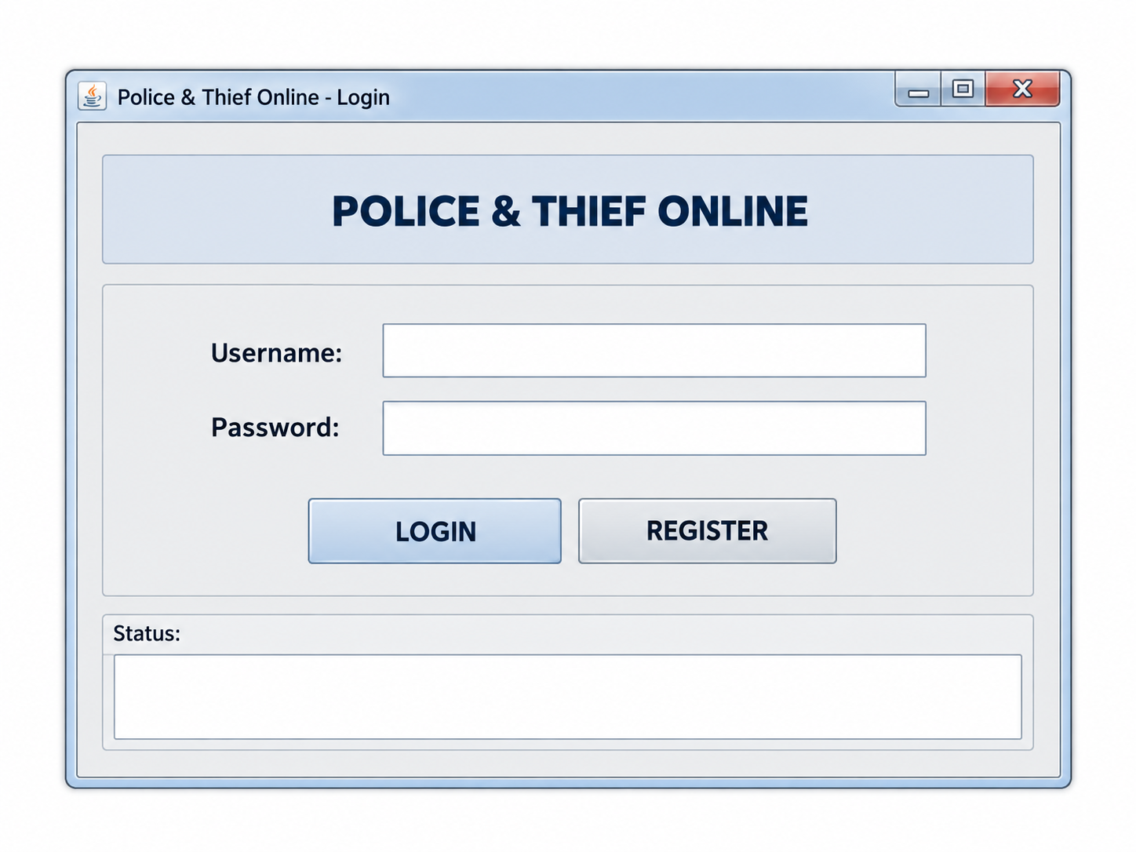

Các thành phần:
JTextField txtUsername
JPasswordField txtPassword
JButton btnLogin
JButton btnRegister
JLabel lblStatus

Khi người dùng nhấn LOGIN, giao diện gọi:
clientService.login(username, password);

Nếu Server trả về:
LOGIN_SUCCESS

chương trình mở LobbyFrame.
Nếu Server trả về:
LOGIN_FAILED

giao diện hiển thị thông báo lỗi.

VI. GIAO DIỆN 2 – ĐĂNG KÝ
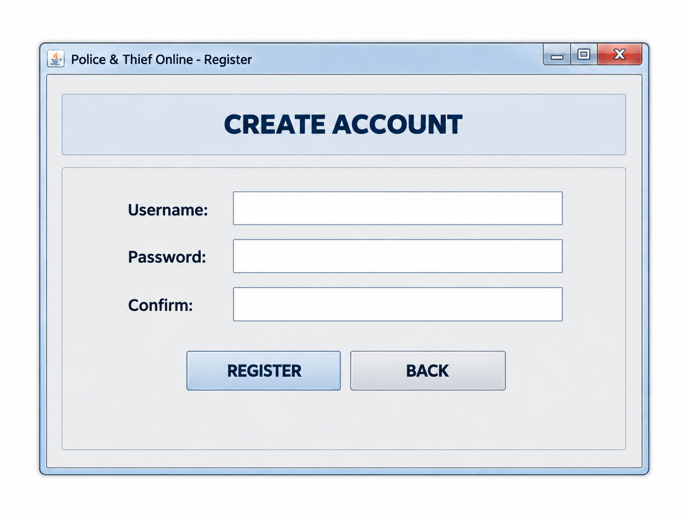

Chức năng:
- Nhập username.
- Nhập password.
- Nhập lại password.
- Kiểm tra hai mật khẩu có giống nhau.
- Gửi yêu cầu đăng ký tới Server.

VII. GIAO DIỆN 3 – SẢNH CHỜ
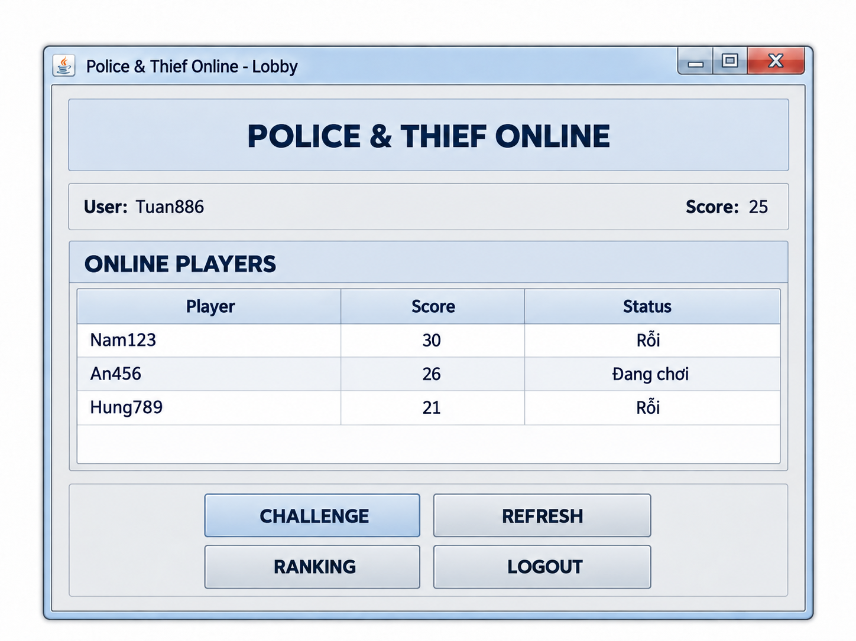

Có thể sử dụng:
JTable tblOnlinePlayers
JButton btnChallenge
JButton btnRefresh
JButton btnRanking
JButton btnLogout

Người chơi chỉ được thách đấu người có trạng thái:
Rỗi

Khi người chơi chọn một dòng và nhấn:
CHALLENGE

giao diện gọi:
clientService.sendInvite(targetUsername);

VIII. GIAO DIỆN 4 – NHẬN LỜI THÁCH ĐẤU
Khi Client nhận:
INVITE_FROM;Nam123

giao diện hiển thị:
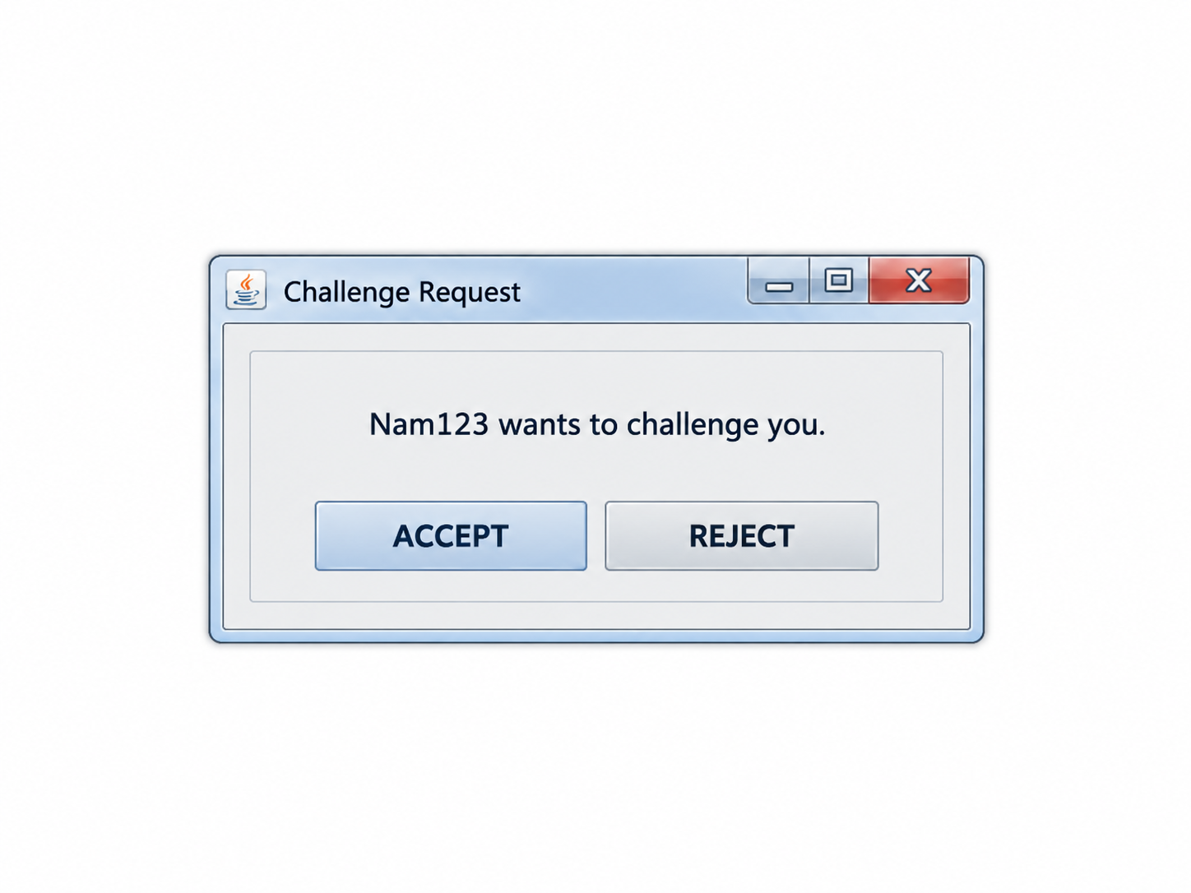

Có thể sử dụng JOptionPane.
Nếu Accept:
clientService.acceptInvite("Nam123");

Nếu Reject:
clientService.rejectInvite("Nam123");

IX. GIAO DIỆN 5 – BẢNG XẾP HẠNG
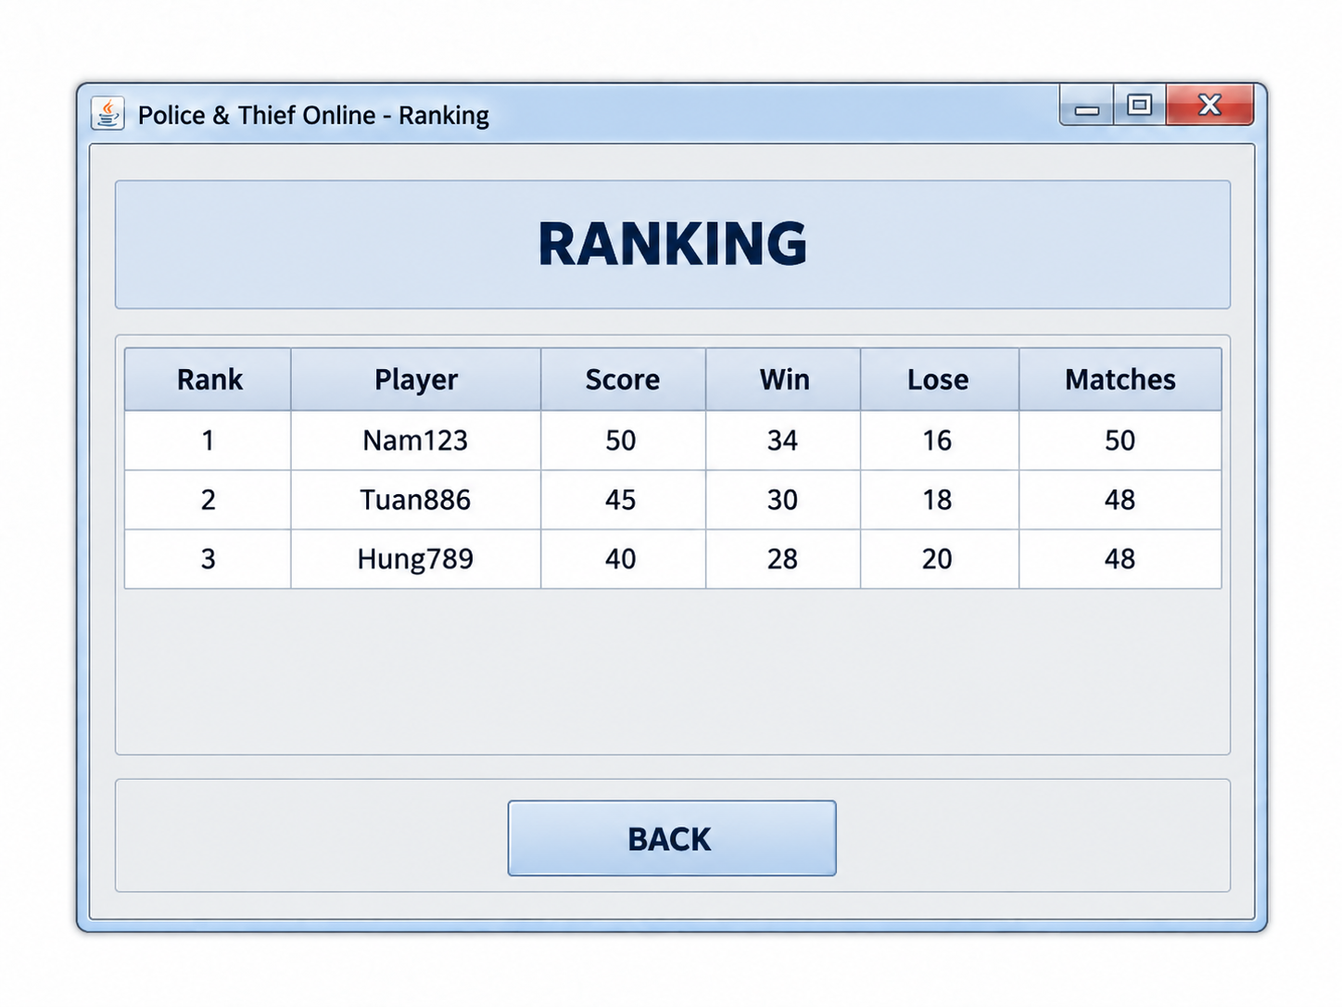

Dữ liệu được Server sắp xếp theo:
Score DESC
Win DESC

Client chỉ nhận dữ liệu và hiển thị.

X. GIAO DIỆN 6 – MÀN HÌNH THI ĐẤU
Đây là giao diện quan trọng nhất của phần cá nhân.
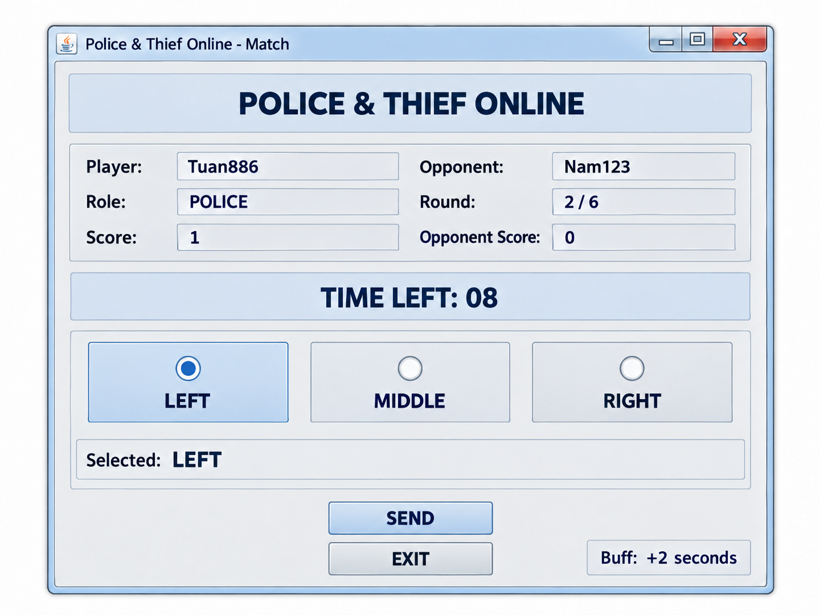

Các thành phần chính:
JLabel lblPlayer
JLabel lblOpponent
JLabel lblRole
JLabel lblRound
JLabel lblScore
JLabel lblOpponentScore
JLabel lblTimer
JLabel lblBuff

JRadioButton rbLeft
JRadioButton rbMiddle
JRadioButton rbRight

JButton btnSend
JButton btnExit

Ba hướng nên sử dụng ButtonGroup để người chơi chỉ có thể chọn một hướng.
Ví dụ:
ButtonGroup directionGroup = new ButtonGroup();

directionGroup.add(rbLeft);
directionGroup.add(rbMiddle);
directionGroup.add(rbRight);

XI. XỬ LÝ NÚT SEND
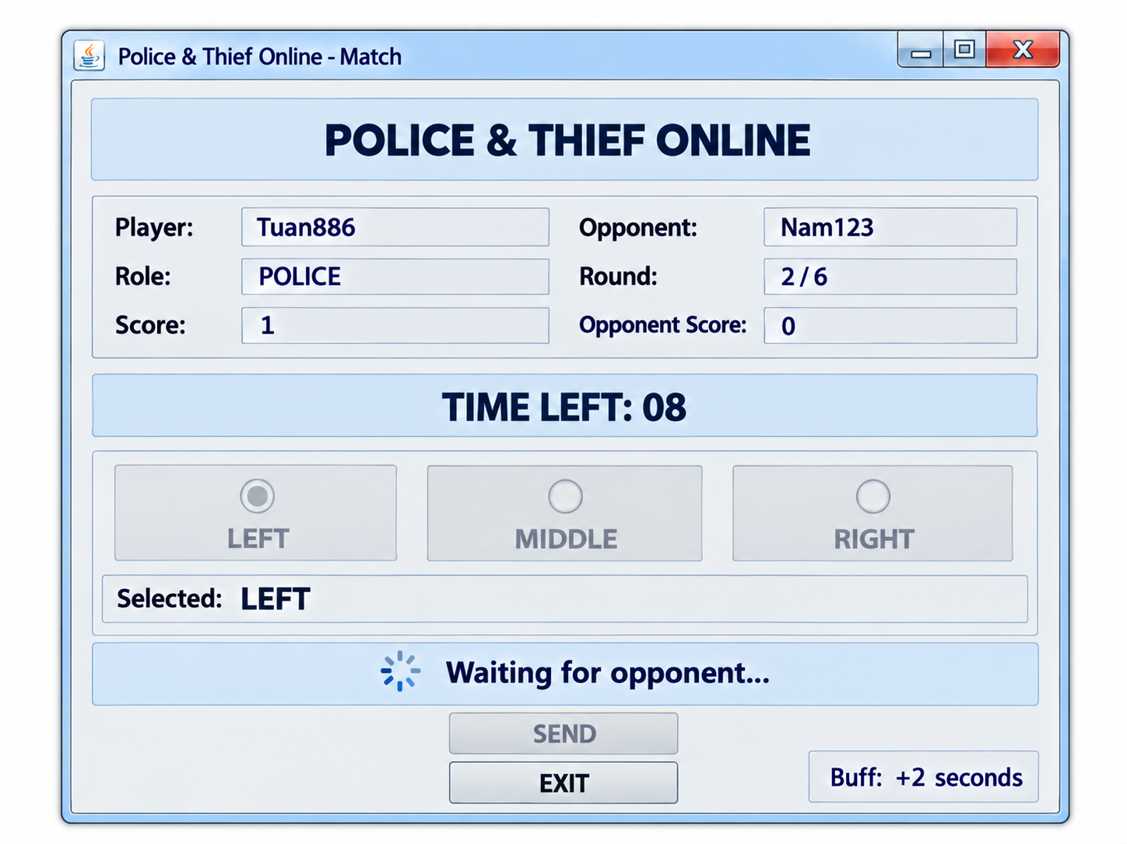
Nếu chọn Left:
clientService.sendMove("LEFT");

Nếu chọn Middle:
clientService.sendMove("MIDDLE");

Nếu chọn Right:
clientService.sendMove("RIGHT");

Sau khi Send:
- Khóa ba lựa chọn.
- Khóa nút Send.
- Hiển thị:
Waiting for opponent...

Giao diện không tự xác định người thắng.
Client phải chờ Server gửi:
RESULT

XII. ĐỒNG HỒ ĐẾM NGƯỢC
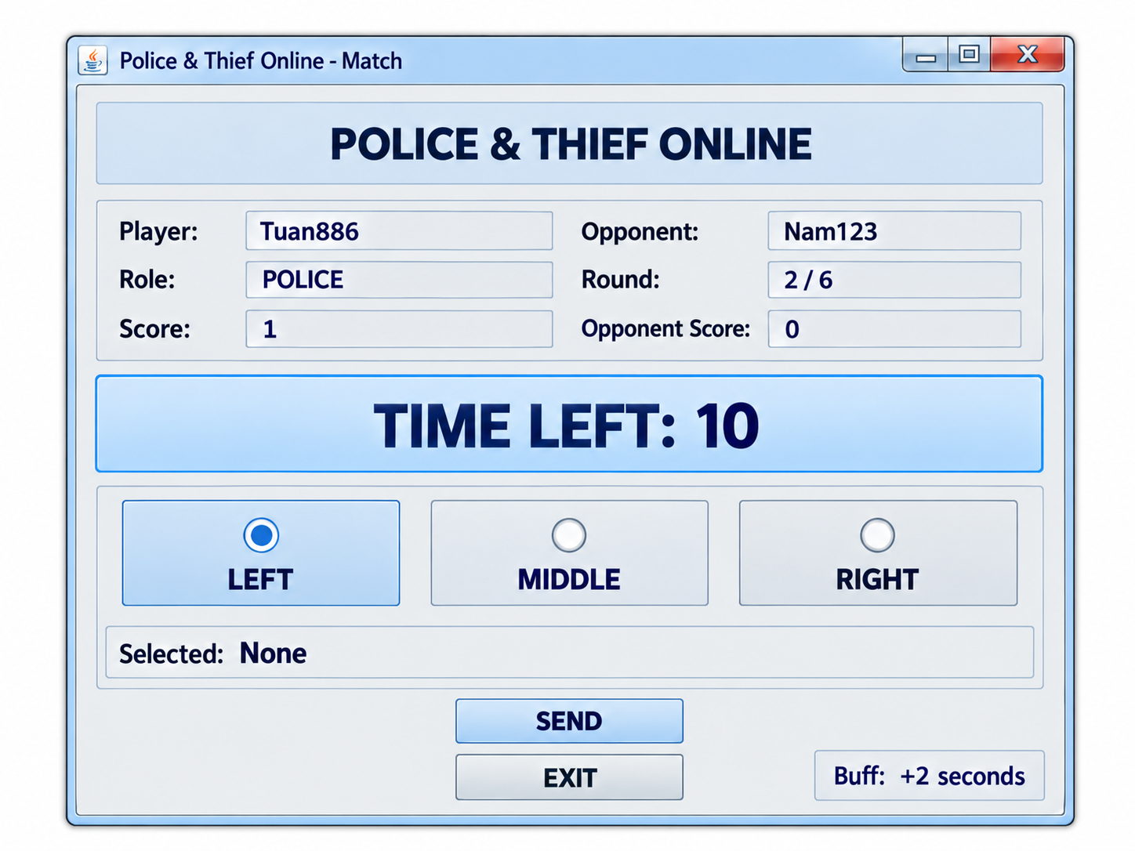
Giao diện hiển thị:
10
9
8
7
...
1
0

Có thể sử dụng:
javax.swing.Timer

Timer phía Client chủ yếu dùng để hiển thị.
Việc xác định timeout chính thức phải được Server thực hiện để đảm bảo công bằng.

XIII. GIAO DIỆN CÂU ĐỐ
Trước một số lượt, Server gửi câu đố cho cả hai Client.
Ví dụ:
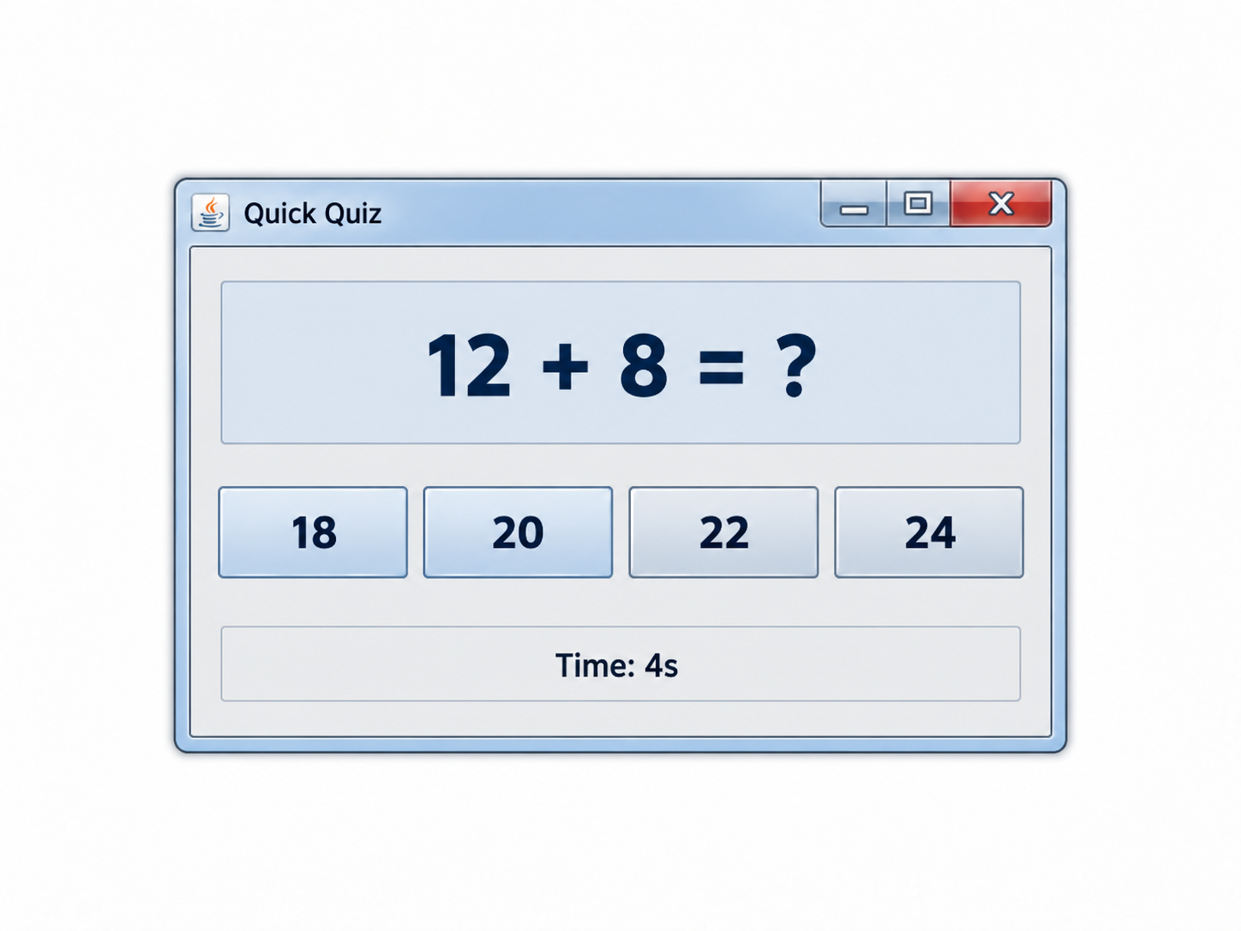
Sau khi chọn đáp án, Client gửi câu trả lời về Server.
Server xác định:
- Đúng/sai.
- Người trả lời nhanh hơn.
Client chỉ hiển thị kết quả.

XIV. GIAO DIỆN AIRDROP / MYSTERY BOX
Ví dụ:
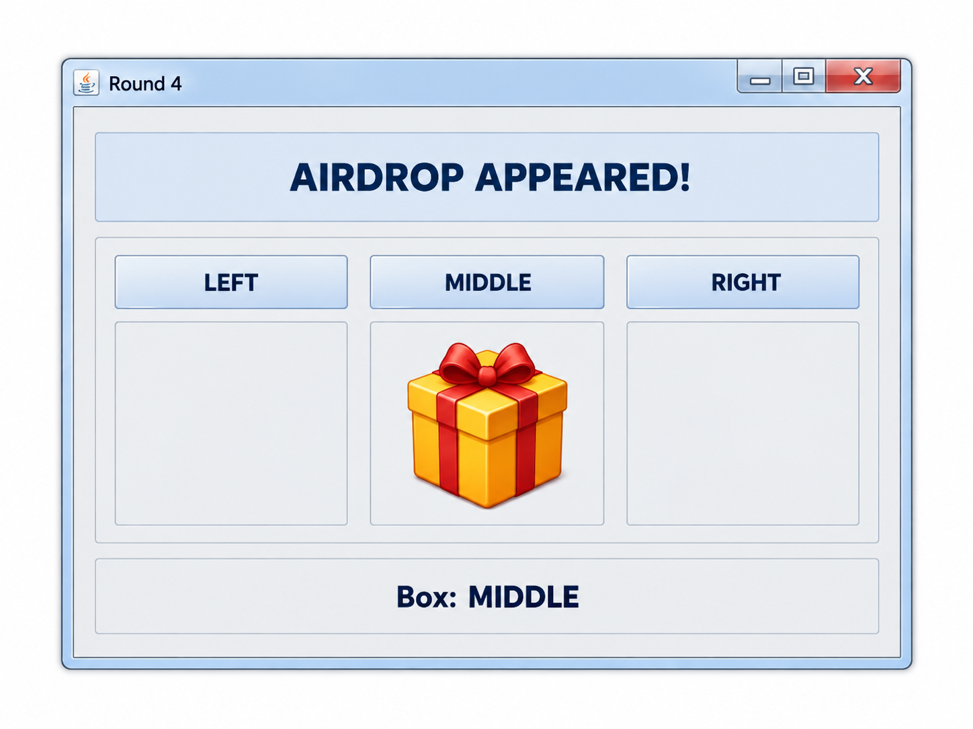
Server quyết định đường xuất hiện Airdrop.
Client chỉ hiển thị vị trí.
Nếu người chơi đi đúng đường, Server có thể gửi:
AIRDROP_OPEN

và giao diện mở minigame.
Sau khi nhận buff:
BUFF;+2_SECONDS

giao diện hiển thị:
Buff: +2 seconds

XV. GIAO DIỆN KẾT QUẢ LƯỢT
Sau mỗi lượt, Server trả kết quả.
Ví dụ:
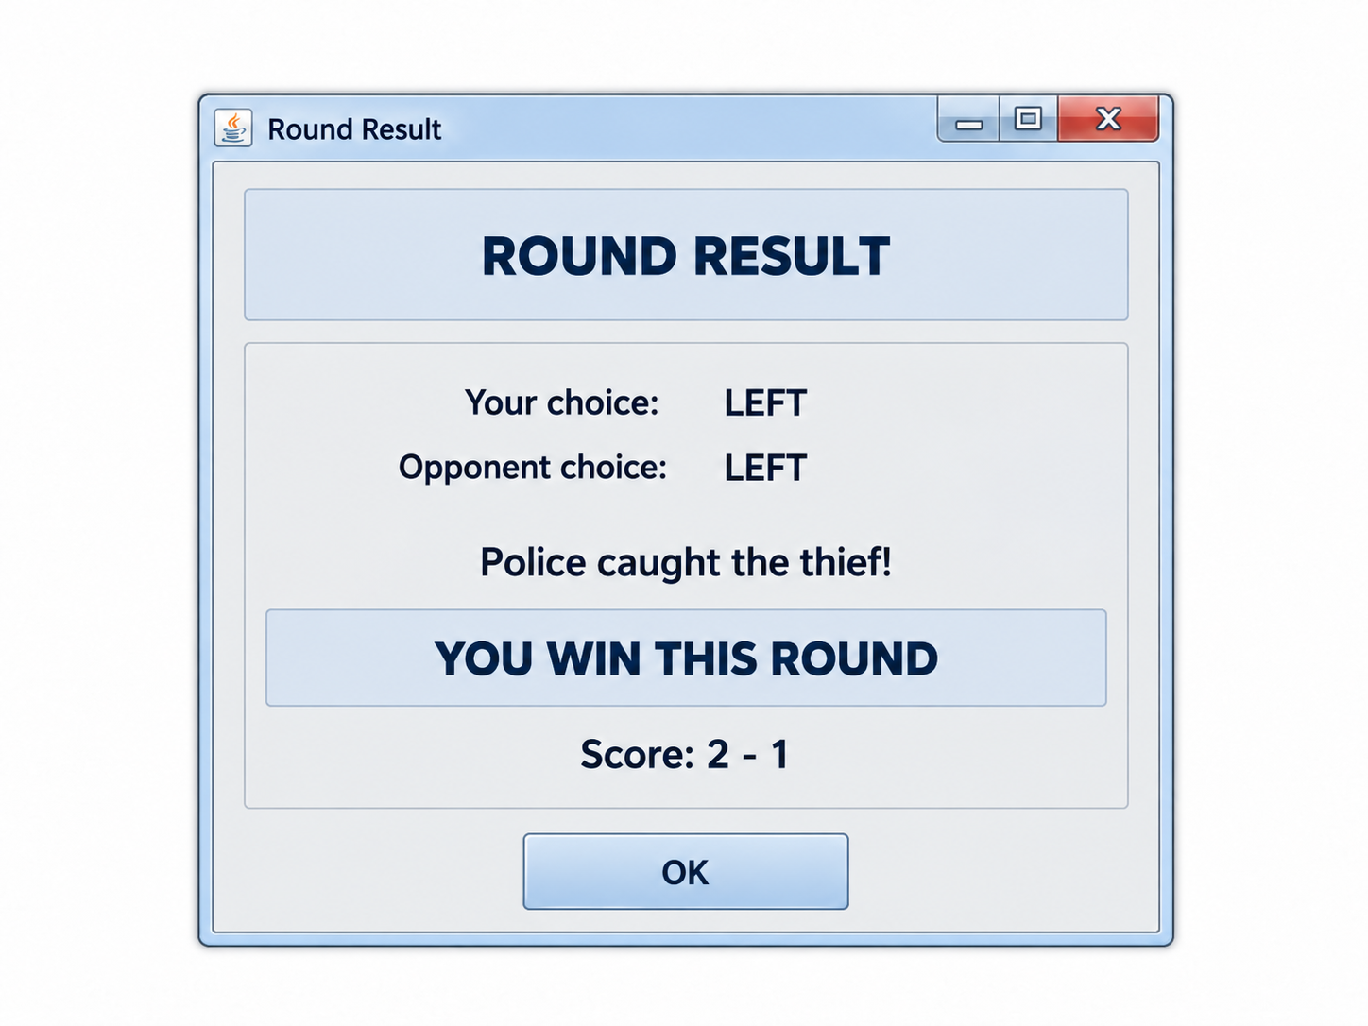

Sau đó Server tự động đổi vai.
Ví dụ:
Round 1:
Tuan = Police
Nam = Thief

Round 2:
Tuan = Thief
Nam = Police

XVI. GIAO DIỆN KẾT QUẢ TRẬN ĐẤU
Sau khi hoàn thành 6 lượt:
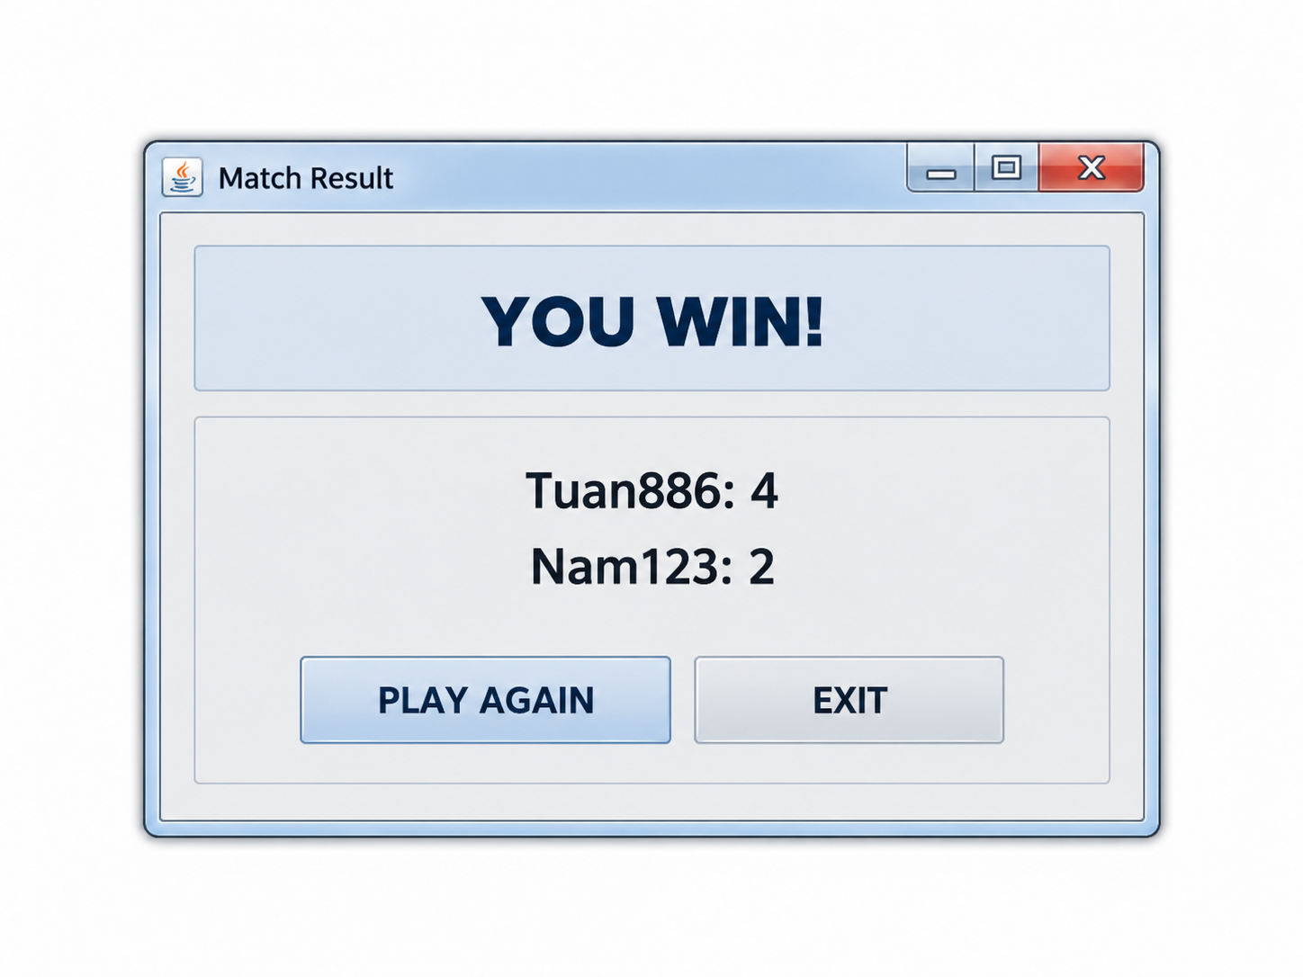

Lưu ý:
Play Again chỉ xuất hiện sau khi kết thúc toàn bộ trận, không xuất hiện sau mỗi lượt.
Nếu cả hai chọn Play Again:
→ Server tạo trận mới.

Nếu một người chọn Exit:
→ Trở về Lobby.

XVII. XỬ LÝ EXIT TRONG TRẬN
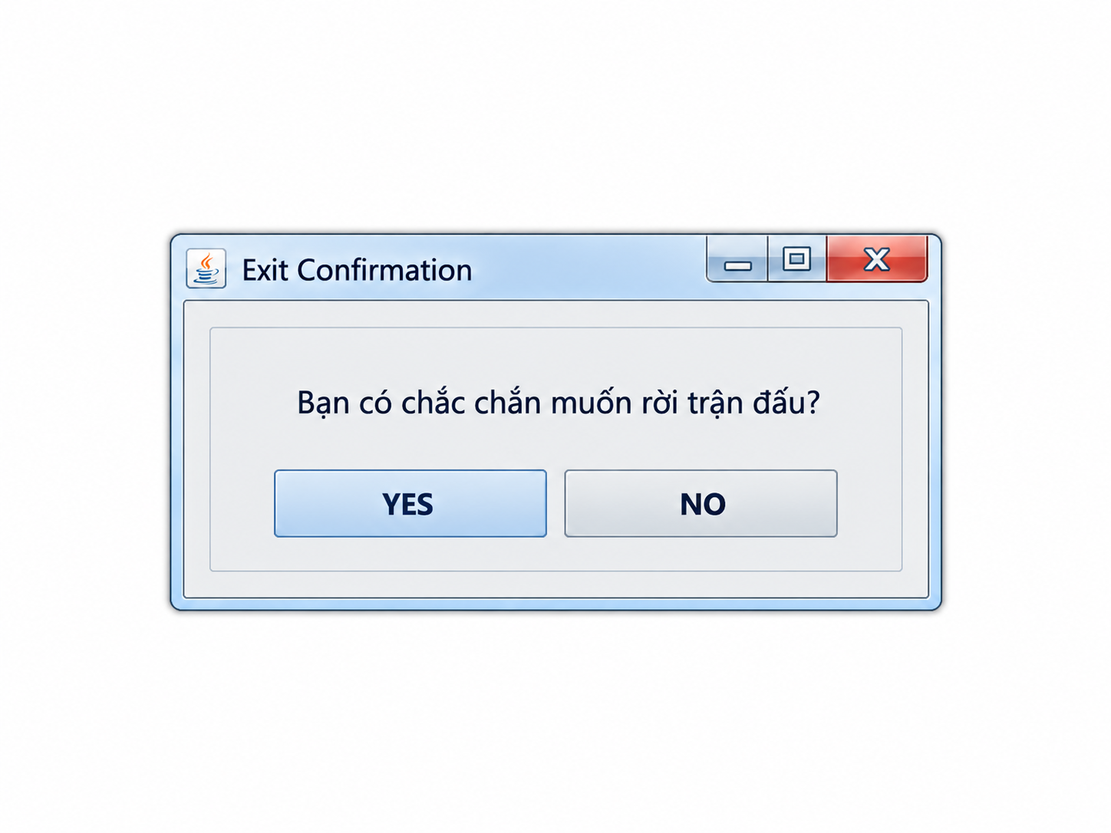
Khi người chơi nhấn:
EXIT

hiển thị:
Bạn có chắc chắn muốn rời trận đấu?

YES NO

Nếu chọn Yes:
clientService.exitGame();

Server xử lý đầu hàng và thông báo cho đối thủ.
Sau đó Client trở về Lobby.

XVIII. ÁNH XẠ HÌNH VẼ VỚI CHỨC NĂNG CÁ NHÂN THỰC HIỆN
STT | Hình/Giao diện | Chức năng tương ứng | Nội dung xử lý của thành viên 2
1 | Giao diện Login | Đăng nhập hệ thống | Nhận username/password, bắt sự kiện Login và chuyển yêu cầu tới module mạng
2 | Giao diện Register | Đăng ký tài khoản | Nhận thông tin tài khoản, kiểm tra dữ liệu nhập và gửi yêu cầu đăng ký
3 | Giao diện Lobby | Hiển thị người chơi online | Sử dụng JTable để hiển thị tên, điểm và trạng thái người chơi
4 | Giao diện Lobby – Challenge | Gửi lời thách đấu | Chọn người chơi đang Rỗi và gọi chức năng gửi lời mời
5 | Challenge Dialog | Nhận lời mời thách đấu | Hiển thị Accept/Reject và chuyển lựa chọn cho module mạng
6 | Ranking | Xem bảng xếp hạng | Hiển thị thứ hạng, điểm, số trận thắng/thua và số trận đã chơi
7 | Game Frame | Thực hiện lượt chơi | Hiển thị vai trò, lượt, điểm, thời gian và ba hướng Left/Middle/Right
8 | Game Frame – Send | Gửi lựa chọn | Lấy hướng được chọn và chuyển sang module mạng
9 | Countdown | Giới hạn thời gian | Hiển thị đồng hồ đếm ngược 10 giây bằng Swing Timer
10 | Puzzle Dialog | Câu đố trước lượt | Hiển thị câu hỏi và đáp án, chuyển câu trả lời lên Server
11 | Airdrop UI | Hiển thị Mystery Box | Hiển thị vị trí Airdrop và buff do Server gửi
12 | Round Result Dialog | Kết quả một lượt | Hiển thị lựa chọn hai bên, người thắng lượt và điểm hiện tại
13 | Match Result Dialog | Kết quả toàn trận | Hiển thị tổng điểm và người thắng sau 6 lượt
14 | Play Again | Tạo trận mới | Gửi yêu cầu chơi lại khi người dùng lựa chọn
15 | Exit | Rời trận | Xác nhận Exit và chuyển yêu cầu tới Server
16 | Logout | Đăng xuất | Gửi yêu cầu logout và quay lại màn hình Login

XIX. ÁNH XẠ GIAO DIỆN VỚI THÔNG ĐIỆP MẠNG
Giao diện | Sự kiện người dùng | Yêu cầu chuyển cho module mạng
Login | Nhấn Login | LOGIN;username;password
Register | Nhấn Register | REGISTER;username;password
Lobby | Chọn đối thủ → Challenge | INVITE;targetUser
Challenge Dialog | Accept | ACCEPT;challenger
Challenge Dialog | Reject | REJECT;challenger
Game | Chọn Left → Send | MOVE;LEFT
Game | Chọn Middle → Send | MOVE;MIDDLE
Game | Chọn Right → Send | MOVE;RIGHT
Puzzle | Chọn đáp án | PUZZLE_ANSWER;answer
Game | Exit | EXIT_GAME
Match Result | Play Again | PLAY_AGAIN
Lobby | Ranking | GET_RANKING
Lobby | Logout | LOGOUT

XX. CÁC LỚP GIAO DIỆN CÁ NHÂN DỰ KIẾN
LoginFrame
|
+---- RegisterFrame
|
+---- LobbyFrame
|
+---- ChallengeDialog
|
+---- RankingFrame
|
+---- GameFrame
|
+---- PuzzleDialog
|
+---- AirdropPanel
|
+---- RoundResultDialog
|
+---- MatchResultDialog

Quan hệ với module mạng:
+----------------+
| LoginFrame |
+----------------+
|
|
v
+----------------+
| LobbyFrame |
+----------------+
|
v
+----------------+
| GameFrame |
+----------------+
|
| gọi hàm
v
+----------------+
| ClientService |
+----------------+
|
| TCP Socket
v
+----------------+
| SERVER |
+----------------+

ClientService thuộc phần tích hợp/giao tiếp mạng và có thể do thành viên 4 xây dựng. Thành viên 2 sử dụng các hàm của lớp này để giao diện giao tiếp với hệ thống mà không đặt trực tiếp mã xử lý Socket trong các lớp JFrame.

XXI. KẾT LUẬN PHẦN CÁ NHÂN
Trong bài tập lớn, phần cá nhân của Nguyễn Anh Tuấn – B23DCCN886 tập trung vào việc xây dựng toàn bộ lớp giao diện phía Client bằng Java Swing. Các màn hình được thiết kế bao gồm đăng nhập, đăng ký, sảnh chờ, thách đấu, bảng xếp hạng, màn hình chơi, câu đố, Airdrop, kết quả lượt và kết quả trận đấu. Phần giao diện chịu trách nhiệm nhận thao tác từ người dùng và hiển thị dữ liệu do Server gửi về; các quyết định quan trọng như phân vai, tính thời gian chính thức, chấm điểm, xác định người thắng và xử lý kết quả trận đấu đều được thực hiện tại Server. Cách phân chia này giúp tách biệt rõ giao diện, giao tiếp mạng và nghiệp vụ, đồng thời thuận lợi cho việc phát triển và tích hợp giữa các thành viên trong nhóm.

